Председатель Контрольно-счетной палаты Талдомского городского округа принял участие в заседании Совета депутатов
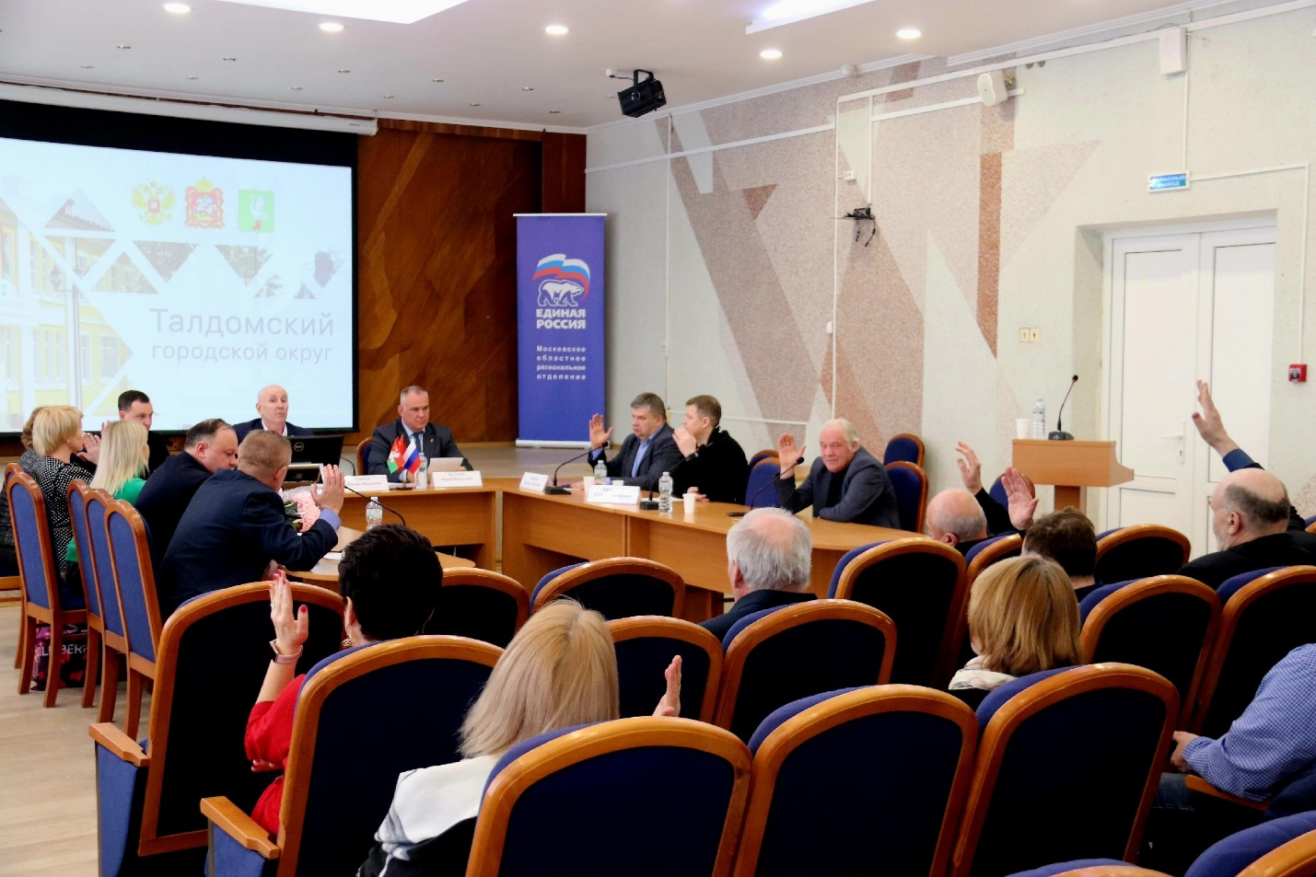
27 февраля 2023 года состоялось очередное заседание Совета депутатов Талдомского городского округа Московской области, в котором принял участие Председатель Контрольно-счетной палаты Талдомского городского округа Московской области Любшев Михаил Александрович.

Повестка дня включала в себя следующие вопросы:
- О рассмотрении отчёта о работе Совета депутатов Талдомского городского округа Московской области за 2022 год;
- О внесении изменений и дополнений в решение Совета депутатов Талдомского городского округа Московской области № 72 от 25.11.2021 г. «О земельном налоге»;
- О внесении изменений и дополнений в решение Совета депутатов от 22.12.2022 г. № 93 «О бюджете Талдомского городского округа на 2023 год и на плановый период 2024 и 2025 годов».
Так же рассматривались вопросы об освобождении от арендной платы, о согласовании передачи помещений в безвозмездное пользование, о предоставлении льготы на 2023 год по арендной плате за муниципальное имущество.
К заседанию Совета депутатов Контрольно-счетной палатой Талдомского городского округа было подготовлено заключение по результатам экспертизы
проекта решения Совета депутатов Талдомского городского округа «О внесении изменений и дополнений в решение Совета депутатов от 22 декабря 2022 г. №93 «О бюджете Талдомского городского округа на 2023 год и на плановый период 2024 и 2025 годов».
По всем вопросам повестки дня заседания Совета депутатов Талдомского городского округа были приняты решения.

